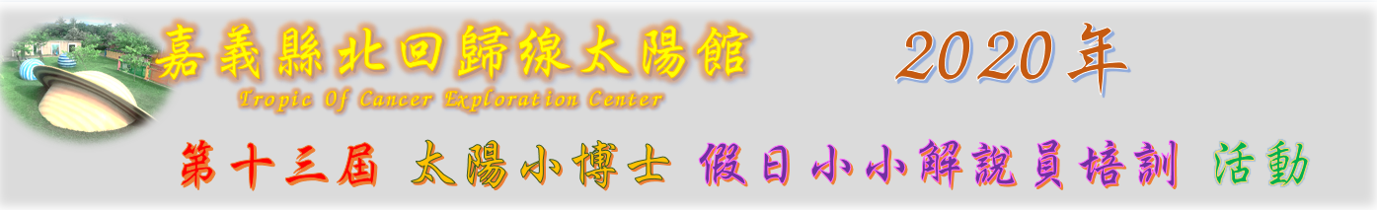
- 實施目的：
- 培養學童探索天文科學相關知識之興趣，養成主動學習研究之興趣。
- 提供學童服務與回饋社會之機會，豐富學童的社會經驗。
- 儲備太陽館假日定點導覽解說員，增進蒞館民眾對本館更深層的認識與體驗。
- 辦理單位：
- 主辦單位：嘉義縣政府
- 承辦單位：嘉義縣北回國小（北回歸線太陽館）
- 培訓辦法：
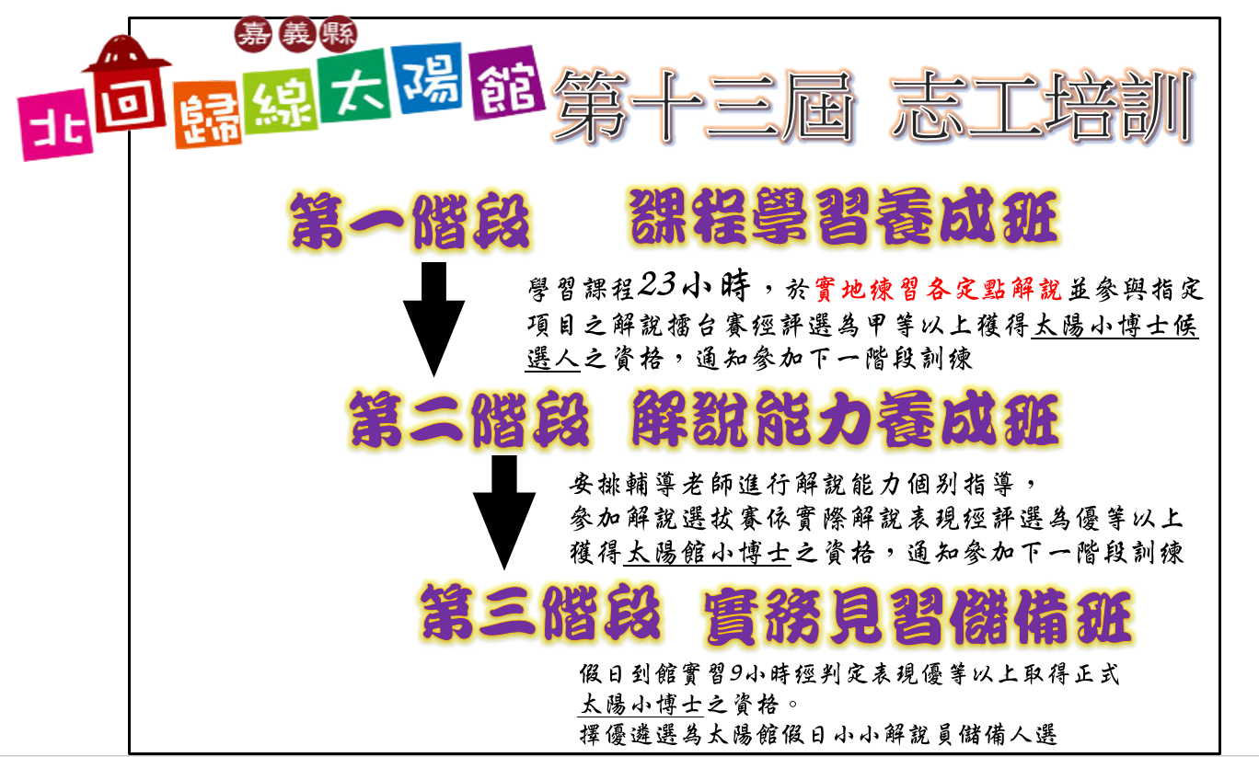

- 活動內容：
- 活動對象：國小四～六年級（對天文科學有興趣之學童）。
- 活動名額：50名（依報名順序錄取，額滿提前截止）。
- 活動日期：
第一階段（課程學習養成班）—109年10月24、25、31及11月1、14日，共五天。
第二階段（解說能力養成班）—109年11月21、22、28、29日，共四天。
(通過第一階段後由館方進行公告分組上課時間，無法自行挑選)
第三階段（實務見習儲備班）—9小時（擇優錄取，另行通知）。
- 活動地點：嘉義縣北回歸線太陽館（嘉義縣水上鄉下寮村鴿溪寮21-25號）。
- 課程內容：詳如附件二
1.天文科學暨太空探險相關知識介紹：
德科技大學蘇明俊教授及多位資深講師(如議程)介紹天文科學及太空探險基礎知識，並帶領學員深入認識北回歸線在天文、地理與歷史上的獨特性價值、太陽與八大行星、古天文智慧、日晷及黃道十三宮等相關天文科學內容。
2.志願服務概述與導覽技巧：
邀請嘉義縣教育處社教科科長、嘉義縣志願服務協會賴仁乾總幹事、嘉義縣立竹崎高中郭春松校長及嘉義市觀光解說團團長陳青秀老師，分享志願服務的理念與精神，並就太陽館天文主題內容傳授適當且正確的導覽技巧與方法。
3.導覽解說實作訓練：
邀請太陽館的資深志工實際傳授解說技巧，共同檢視小小導覽員結訓後之學習成
果，並提供修正之指導建議。
- 活動費用：
嘉義縣國小學童酌收300元，其餘縣市學童酌收500元（含培訓手冊、課程材料、膳餐及講師費…等）。低收入戶家庭錄取後於活動當天請攜帶低收入戶證明即可全額免費。
- 報名日期：即日起至10月9日(五)（名額有限，額滿即提早結束報名）。
- 報名及繳費方式：詳如附件三
- 錄取公告：學員錄取名單公告於以下網站
太陽館官網：http://sec235.cyc.edu.tw/
嘉義縣教育資訊網:http://www.cyc.edu.tw/
- 聯絡地址:嘉義縣水上下寮村鴿溪寮21-25號
- 聯絡人員:嘉義縣北回歸線太陽館 黃瑛媚老師
- 連絡電話: 05-2864905
- 細則：
全程參與專業課程學分班培訓之學員頒發教育類志願服務特殊教育訓練結業證書。
- 注意事項：
- 為響應環保，請參加學員自行攜帶文具用品、環保杯。
- 為維護學童安全，請家長親自接送孩子上下課。

附件三
嘉義縣北回歸線太陽館第13屆太陽館志工培訓
報名流程:
- 10/9(五)前至網站填寫報名表
網址: https://forms.gle/c4s2TrEmWrG5b5d66
2.10/9(五)前填寫家長同意書並至郵局拿取現金袋，放入家長/本人同意書和活動報名費用
3.報名地址: 嘉義縣水上下寮村鴿溪寮21-25號
4.承辦人:嘉義縣北回歸線太陽館 黃瑛媚老師
------------------------------------------------------------
家長/本人同意書
本人 (參與人/未成年人之法定代理人)同意子弟 (生日：民國 年 月 日；身份證 )參加嘉義縣北回歸線太陽館舉辦之『太陽小博士假日小小解說員培訓活動』，並了解館內禁止車輛進出，車輛(含機車一律停放在停車場)，家長願意擔負子弟來回接送之安全。且同意館內拍攝之個人肖像權。
此致 嘉義縣北回歸線太陽館

家長（監護人）簽章：＿＿＿＿＿＿＿＿
中華民國 109年 月 日

附件二
嘉義縣北回歸線太陽館第十三屆太陽小博士小小解說員培訓 課程表
~ 第一階段 ~
109年10月24日（星期六）
時間 | 課程內容 |  | 節數 |  | 主講人
08：00－08：20 | 報 到
08：20－08：30 | 始業式 |  |  |  | 太陽館館長
08：30－10：30 | <<志願服務法規之認識>> |  | 2 |  | 嘉義縣志願服務協會  賴仁乾總幹事
10：30－12：30 | << 六代地標1>> |  | 2 |  | 太陽館資深講師  蔡翠娟 老師
12：30－13：30 | 午 餐 休 息
13：30－16：30 | <<志願服務心靈暨綜合研討>>  太陽與八大行星 |  | 3 |  | 太陽館資深講師  潘子和 老師
16：30－ | 賦 歸
109年10月25日（星期日）
時間 | 課程內容 |  | 節數 |  | 主講人
08：20－08：30 | 報 到
08：30－11：30 | <<教育類志願服務之社會資源實務運用>>  1.認識日晷  2.自製赤道式日晷  3.太陽館人影日晷 |  | 3 |  | 樹德科技大學  蘇明俊 教授
11：30－12：30 | <<志願服務經驗分享1>> |  | 1 |  | 羅苡瑄
12：30－13：30 | 午 餐 休 息
13：30－16：30 |  | <<志願服務與人際關係之藝術>>  導覽解說的技巧與方式及示範 |  | 3 |  | 嘉義市觀光導覽團顧問 陳青秀老師
16：30－ | 賦 歸

109年10月31日（星期六）
時間 |  | 課程內容 |  | 節數 |  | 主講人
08：20－08：30 |  | 報 到
08：30－10：30 |  | << 志願服務內涵及倫理>> |  | 2 |  | 嘉義縣立竹崎高中  郭春松 校長
10:30-11:30 |  | << 六代地標2>> |  | 1 |  | 太陽館資深講師  蔡翠娟 老師
11：30－12：30 |  | <<志願服務經驗分享2>> |  | 1 |  | 蕭志浩
12：30－13：30 |  | 午 餐 休 息
13：30－16：30 | <<古今天文智慧>>  24節氣＆圭表&黃道13星座 |  | 3 |  | 太陽館資深講師  李文泉 老師
16：30－ |  | 賦 歸
109年11月1日（星期日）
時間 |  | 課程內容 |  | 節數 |  | 主講人
08：20－08：30 |  | 報 到
08：30－10：30 |  | <<嘉義縣教育業務概述>> |  | 2 |  | 嘉義縣政府社教科  蘇金蕉 科長
10：30－12：30 |  | <<小組解說演練1>>  分組解說演練與指導  （指定項目：八大行星、六代地標、日晷、24節氣） |  | 2 |  | 太陽館資深講師
12：30－13：30 |  | 午 餐 休 息
13：30－16：30 |  | <<小組解說演練2>>  分組解說演練與指導  （指定項目：八大行星、六代地標，日晷，24節氣） |  | 3 |  | 太陽館資深講師
16：30－ |  | 賦 歸

109年11月14日（星期六）
時間 | 課程內容 | 節數 | 主講人
08：20－08：30 | 報 到
08：30－9：30 | <<解說擂臺賽Part I >>  太陽館導覽解說Show Time  (指定項目：八大行星、六代地標、日晷) | 1 | 太陽館資深講師
9：30－10：30 | <<解說擂臺賽Part II >>  太陽館導覽解說Show Time  (指定項目：八大行星、六代地標、日晷) | 1 | 太陽館資深講師
10:30-11:30 | <<解說擂臺賽Part III >>  太陽館導覽解說Show Time  (指定項目：八大行星、六代地標、日晷) | 1 | 太陽館資深講師
11:30-12:30 | 結業式  頒發結業證書 |  | 太陽館館長  蔡明哲校長
12：30－ | 賦 歸

第二階段（解說能力養成班）
109年11月21日（星期六）
時間 | 課程內容 | 節數 | 主講人
09：20－09：30 | 報 到
09：30－12：00 | <<太陽小博士養成訓練I >>第一梯次  導覽解說演練及修正  (八大、六代、24節氣、人影日晷) | 2 | 太陽館資深講師
12：00－13：50 | 輔導老師午餐休息
13：50－14：00 | 報 到
14：00－16：30 | <<太陽小博士養成訓練I >>第二梯次  導覽解說演練及修正  (八大、六代、24節氣、人影日晷) | 2 | 太陽館資深講師
16：30－ | 賦 歸
109年11月22日（星期日）
時間 | 課程內容 | 節數 | 主講人
09：20－09：30 | 報 到
09：30－12：00 | <<太陽小博士養成訓練II >>第一梯次  導覽解說演練及修正  (八大、六代、24節氣、人影日晷) | 2 | 太陽館資深講師
12：00－13：50 | 輔導老師午餐休息
13：50－14：00 | 報 到
14：00－16：30 | <<太陽小博士養成訓練II>>第二梯次  導覽解說演練及修正  (八大、六代、24節氣、人影日晷) | 2 | 太陽館資深講師
16：30－ | 賦 歸

109年11月28日（星期六）
時間 | 課程內容 | 節數 | 主講人
09：20－09：30 | 報 到
09：30－12：00 | <<太陽小博士養成訓練III >>第一梯次  導覽解說演練及修正  (八大、六代、24節氣、人影日晷) | 2 | 太陽館資深講師
12：00－13：50 | 輔導老師午餐休息
13：50－14：00 | 報 到
14：00－16：30 | <<太陽小博士養成訓練III>>第二梯次  導覽解說演練及修正  (八大、六代、24節氣、人影日晷) | 2 | 太陽館資深講師
16：30－ | 賦 歸
109年11月29日（星期日）
時間 | 課程內容 | 節數 | 主講人
09：20－09：30 | 報 到
09：30－12：00 | <<太陽小博士選拔賽>>第一梯次  太陽館導覽解說Show Time  (八大、六代、24節氣、人影日晷) | 2 | 太陽館資深講師
12：00－13：50 | 輔導老師午餐休息
13：50－14：00 | 報 到
14：00－16：30 | <<太陽小博士選拔賽>>第二梯次  太陽館導覽解說Show Time  (八大、六代、24節氣、人影日晷) | 2 | 太陽館資深講師
16：30－ | 賦 歸

